Описание
FastRADIUS (Монитор событий RADIUS) предназначен для создания в DPI связки IP-login в сетях с динамической выдачей IP-адресов на основании RADIUS Accounting.
FastRADIUS поддерживает в FastDPI следующие команды:
1. Поддержка абонентов с одиночным IPv4 адресом и IPv6 подсетью
Связывание IP адреса с LOGIN:
fdpi_ctrl load --bind --user user_name:ip_адрес
Удаление связки IP ↔ login:
fdpi_ctrl del --bind --login user_name
2. dpi_ipmulti
Связывание IP адреса или блока IP адресов с LOGIN:
fdpi_ctrl load --bind_multi --user user_name:ip_адрес_или_блок
Удаление одного из IP, связанных с LOGIN:
fdpi_ctrl del --bind_multi --ip ip_адрес
Так же возможно назначение CGNAT (11 услуги) по заданным параметрам.

Минимальные требования к оборудованию
FastRADIUS может быть установлен на сервер СКАТ или на выделенный сервер или VM.
- Процессор (CPU) — 2 ядра
- Оперативная память (RAM) — от 1 ГБ
- SSD — 50 ГБ
- Операционная система — VEOS
- Сетевая плата (NIC) — 2 порта, для управления по SSH (+ отправка IPFIX опционально) и для приема RADIUS трафика

Установка и обновление
Компонент поставляется в стандартном пакете ПО СКАТ. При использовании на том же сервере что и СКАТ дополнительная установка не требуется.
Дальнейшее обновление осуществляется стандартным образом:
yum update fastradius

Установка на отдельный сервер или VM
- Необходимо настроить синхронизацию точного времени через сервис ntpd. Файл конфигурации ntpd: /etc/sysconfig/ntpd. Для этого Установите службу точного времени
yum install chrony -y
systemctl restart chronyd
timedatectl
При вводе команды timedatectl, у параметра System clock synchronized должно быть значение yes
- Подключите репозиторий vasexperts
rpm --import http://vasexperts.ru/centos/RPM-GPG-KEY-vasexperts.ru
rpm -Uvh http://vasexperts.ru/centos/6/x86_64/vasexperts-repo-2-1.noarch.rpm
- Установите FastRADIUS
yum install fastradius
- Проверьте что сервис запускается
service fastradius start
- Включите автозапуск сервиса при старте компьютера
systemctl enable fastradius

Схемы работы

Рекомендуемая схема: Прием трафика RADIUS Accounting на выделенный Linux-интерфейс не связанный с FastDPI
RADIUS Accounting передается на FastRADIUS на стандартный Linux-интерфейс, указанный в конфигурационном файле (in_dev), путем зеркалирования существующего RADIUS трафика, либо с использованием RADIUS proxy (например freeRADIUS). В данном случае FastRADIUS только принимает зеркало и никак не отвечает RADIUS серверу. Работа со стандартными интерфейсами Linux осуществляется с помощью libpcap.

Администрирование FastRADIUS
Основной процесс называется fdpi_radius - установлен в системе как сервис и управляется стандартными для сервиса командами. Перезапуск сервиса:
systemctl fastradius restart
Настройки FastRADIUS находятся в каталоге /etc/dpi:
fdpi_radius.conf конфигурационный файл
prefixes.info настройки регионов (префиксы для login абонентов), файл отсутствует если не нужен
Параметры в настроечном файле бывают "горячие" и "холодные":
Горячие параметры можно менять в процессе работы "на лету", т.е. без перезапуска сервиса. Холодные параметры вступят в силу только после перезапуска сервиса.
Обновление горячих настроек без перезапуска сервиса:
systemctl fastradius reload
Логи FastRADIUS находятся в каталоге /var/log/dpi:
fdr_alert.log лог информационных сообщения и ошибках
fdr_stat.log лог статистической информации
Ротация логов осуществляется с помощью стандартного средства logrotate, по умолчанию логи хранятся в течение суток. Конфигурационный файл logrotate: /etc/logrotate.d/fdpi_radius
При изменении администратором сроков хранения необходимо проследить, чтобы на диске оставалось достаточно места.
В зависимости от настроек FastRADIUS может записывать в каталог /var/dump/dpi следующую информацию
spdu_*.pcap - pcap файлы с записью плохих или всех RADIUS пакетов
uip_*.txt - текстовые логи с информацией о выделении и освобождении IP адресов
В этом случае необходимо самостоятельно предусмотреть очистку для предотвращения переполнения диска.

Минимальная Настройка FastRADIUS
Настройки находятся в файле /etc/dpi/fdpi_radius.conf. Для применения конфигурации необходимо перезапустить сервис:
systemctl restart fastradius
in_dev=eth0 — имя прослушиваемого Linux-интерфейса
rad_acct_port=1813,1814,1815 — номер прослушиваемого порта (или список портов через запятую) с пакетами Radius Accounting
save_pdu_proto=0 — сохранять в pcap формате PDU для анализа. Задается битовой маской:
- 0x00 - ничего не писать
- 0x01 - битые/не разобранные RADIUS пакеты
- 0x02 - все RADIUS пакеты
- 0x04 - битые/не разобранные DIAMETER пакеты
- 0x08 - все DIAMETER
- 0x10 - битые TACACS+ пакеты
- 0x20 - все TACACS+ пакеты
rad_check_code_pdu=2:4 — анализировать PDU с кодом 2 и 4
rad_check_acct_status_type=1:3 — анализировать PDU со статусом 1 и 3
mem_preset=1 — инициализировать память при старте
fdpi_servers=127.0.0.1:29000,123.45.67.85:29000 — список DPI серверов, на которые отправлять данные, где 29000 управляющий порт по умолчанию
Настройка обработки потоков (рекомендуется использовать приведенные значения): num_threads=1
rx_bind_core=0
services_bind_cores=0
engine_bind_cores=0
fifo_bind_cores=0
snaplen=2000
timeout_alarm=5
dbg_log_mask=0x31
Настройка экпорта RADIUS-событий на внешний коллектор:
ipfix_dev=eno8 - имя Linux-интерфейса, с которого идет отправка IPFIX. Форматы шаблона выгрузки IPFIX из FastRADIUS
ipfix_tcp_collectors=172.32.0.239:1502 - адрес IPFIX коллектора

Альтернативная схема: Отвод трафика RADIUS Accounting с DPDK-интерфейсов FastDPI
Radius Accounting необходимо подать в порты устройства DPI вместе с сетевым трафиком. Реализовать это возможно через зеркалирование портов, к которым подключен RADIUS сервер. В данном случае FastRADIUS только принимает зеркало и никак не отвечает RADIUS серверу.

Настройка TAP интерфейсов
FastRADIUS может быть запущен на том же сервере, что и FastDPI или вынесен на внешний сервер. Для выделения нужного трафика используются два виртуальных интерфейса TAP0 и TAP1. В конфигурации необходимо указать порт:
in_dev=tap1
Размещения Radius монитор на том же сервере. Используется Bridge.
Размещения Radius монитор на внешнем сервере. Используется Tunnel.
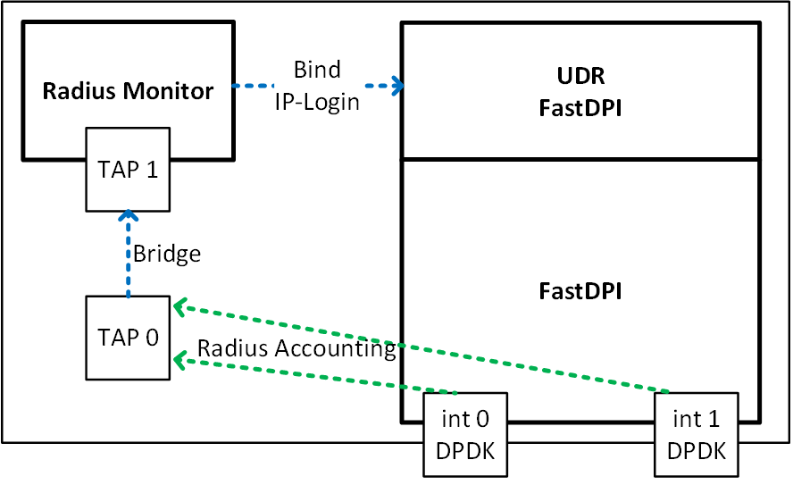Размещения Radius монитор на том же сервере. Используется Bridge.
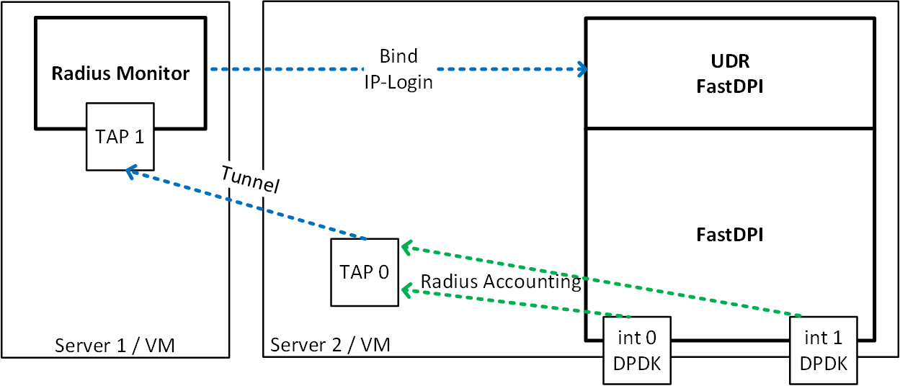Размещения Radius монитор на внешнем сервере. Используется Tunnel.
- TAP0 - используется для отведения трафика
- TAP1 - слушает Radius Monitor
- Между TAP0 и TAP1 создается Bridge или Tunnel для передачи трафика.
- На интерфейсе TAP0 отключается mac learning
Из консоли выполнить следующие команды:
ip tuntap add tap0 mode tap
ip tuntap add tap1 mode tap
ip link set dev tap0 up
ip link set dev tap1 up
ip link add br0 type bridge
ip link set tap0 master br0
bridge link set dev tap0 learning off
ip link set tap1 master br0
ifconfig tap0 192.168.4.20 up
ifconfig tap1 192.168.4.21 up
ifconfig br0 up
ВНИМАНИЕ: TAP интерфейсы необходимо стартовать после перезагрузки сервера!

Настройка отведения трафика из FastDPI в FastRADIUS
Подключить на FastDPI услугу отведения трафика:
fdpi_ctrl load profile --service 14 --profile.name radius --profile.json '{ "typedev" : "tap","dev" : "tap0","udp" : [ 1813,1814,1815 ] }' --outformat=json
fdpi_ctrl load --service 14 --profile.name radius --ip 10.16.252.11
fdpi_ctrl load --service 14 --profile.name radius --ip 10.16.252.12
где:
- 1813,1814,1815 - порты, на которых передается Radius Accounting
- 10.16.252.11,10.16.252.12 - IP адреса Radius серверов, с которых идет Radius Accounting

Дополнительные Настройки Radius Monitor
rad_auth_port=1645 - номер прослушиваемого порта (или список портов через запятую) с пакетами Radius Authentication
bind_multi=true - разрешить несколько IP на одном USER-NAME cмотри команду load –bind_multi, предупреждение: если порядок bind/unbind в радиус потоке не соблюдается или есть потери пакетов (например это зеркало), то вероятны артефакты

Подлючение NAT на основе CIDR
Создаем на FastDPI именованные профили NAT:
fdpi_ctrl load profile --service 11 --profile.name nat_profile_all --profile.json '{ "nat_ip_pool" : "5.200.43.0/24,5.200.44/25", "nat_tcp_max_sessions" : 2000, "nat_udp_max_sessions" : 2000 }'
В конфигурационном файле FastRADIUS /etc/dpi/fdpi_radius.nat указываются диапазоны адресов и соотвествующие им имена профилей NAT
пример:
0.0.0.0/0 nat_profile_all
10.0.0.0/8 nat_profile_1
10.1.1.0/24 nat_profile_2
когда указан более специфичный (конкретный) профиль для адреса, то выбирается он

Поддержка IPv6
В конфигурационном файле /etc/dpi/fdpi_radius.conf указываются настроечные параметры
bind_ipv6_address=0 (по умолчанию - не связывать адрес с абонентом), 1 связывать (связывание аналогично команде bind в fdpi_ctrl). Адрес берется из атрибута радиус Framed-IPv6-Address(168)
bind_ipv6_subnet=0 (по умолчанию - не связывать),64 (связывать только для подсетей /64), -1 связывать для любых подсетей. Подсеть берется из атрибута радиус Delegated-IPv6-Prefix(123)
Абонент идентифицируется радиус атрибутом User-Name или Сalling-Station-ID (в зависимости от настройки login_replace)
В текущей реализации поддерживаются только IPv6 подсети фиксированной длины (по умолчанию /64), поэтому связывание подсетей меньшей длины приведет к ошибке.

Идентификация абонентов в мобильных сетях
login_replace=1 - в этом случае для идентификации абонента используется RADIUS атрибут Сalling-Station-ID (IMSI) вместо User-Name, если он присутствует в RADIUS.
ipfix_extra_gsm=1 — включить поддержку отправки по IPFIX дополнительных атрибутов из Radius Accounting.

Дополнение имен абонентов (LOGIN) префиксами регионов
Используется когда Radius монитор и СКАТ обслуживают несколько регионов, а user-name может в разных регионах пересекаться с другими регионами, таким образом их можно развести по разным login
1. Включаем настройку rad_prefix_info=1
2. В файл /etc/dpi/prefixes.info добавить
172.17.76.1 MSK-
172.17.76.2 MSK-
172.17.76.3 SPB-
172.17.76.4 SPB-
172.17.76.5 SPB-
где:
первое поле - это NAS-IP-Address из RADIUS пакета
второе поле - какой префикс будет добавлен к Login

